Resolución del Pleno del Instituto de Transparencia, Acceso a la Información Pública y Protección de Datos Personales del Estado de México y Municipios, con domicilio en Metepec, Estado de México, de fecha veintiuno de marzo de dos mil diecinueve.
VISTOS los expedientes formados con motivo de los recursos de revisión 00257/INFOEM/IP/RR/2019 y 00258/INFOEM/IP/RR/2019 acumulados, promovidos por XXXX XXXXXX XXXXXX, en lo sucesivo EL RECURRENTE, en contra de las respuestas emitidas por la Universidad Politécnica del Valle de Toluca, en lo sucesivo EL SUJETO OBLIGADO, se procede a dictar la presente resolución con base en lo siguiente:
RESULTANDO
- En fecha siete de diciembre de dos mil dieciocho, EL RECURRENTE presentó a través del Sistema de Acceso a la Información Mexiquense, en lo subsecuente EL SAIMEX ante EL SUJETO OBLIGADO, las solicitudes de acceso a información pública, a las que se les asignó el número 01720/UPVT/IP/2018 y 01721/UPVT/IP/2018, mediante las cuales requirió por dicha vía:
01720/UPVT/IP/2018 - 00257/INFOEM/IP/RR/2019
“Histórico de registros y/o declaratorias de inexistencia emitidos por el Comité de Transparencia” (Sic)
01721/UPVT/IP/2018- 00258/INFOEM/IP/RR/2019
“Histórico de actas del Comité de Transparencia” (Sic)
- En fecha siete de diciembre de dos mil dieciocho, la Unidad de Transparencia del SUJETO OBLIGADO turnó mediante requerimientos, el contenido de las solicitudes de información a la Jefa del Departamento de Información, Planeación, Programación y Evaluación, en su carácter de Servidora Pública Habilitada, mismos que fueron respondidos en fecha quince de enero de dos mil diecinueve, adjuntando, en ambos casos, el archivo electrónico denominado UT_SOL 1720_1721.pdf, tal y como se muestra en las siguientes imágenes:
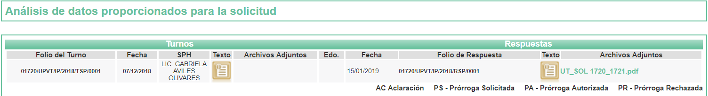
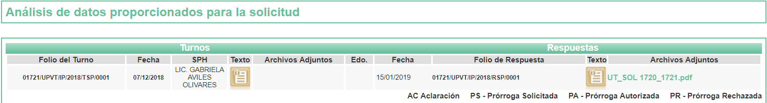
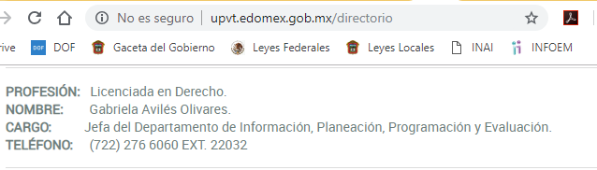
- De las constancias que obran en los expedientes electrónicos del SAIMEX, en fecha quince de enero de dos mil diecinueve, EL SUJETO OBLIGADO dio respuesta a las solicitudes de acceso a la información pública requeridas por EL RECURRENTE, en las cuales señaló, en ambos casos, lo siguiente:
“… En respuesta a la solicitud recibida, nos permitimos hacer de su conocimiento que con fundamento en el artículo 53, Fracciones: II, V y VI de la Ley de Transparencia y Acceso a la Información Pública del Estado de México y Municipios, le contestamos que:
Se hace de su conocimiento el término de quince días para interponer el recurso de revisión que se señala en los artículos 176,177 y 178 de la Ley de la materia, en caso de considerar que la respuesta es desfavorable a su solicitud …” (Sic)
De la misma manera, para ambas respuestas EL SUJETO OBLIGADO adjuntó el archivo electrónico denominado UT_SOL 1720_1721.pdf, cuyo contenido se inserta a continuación:
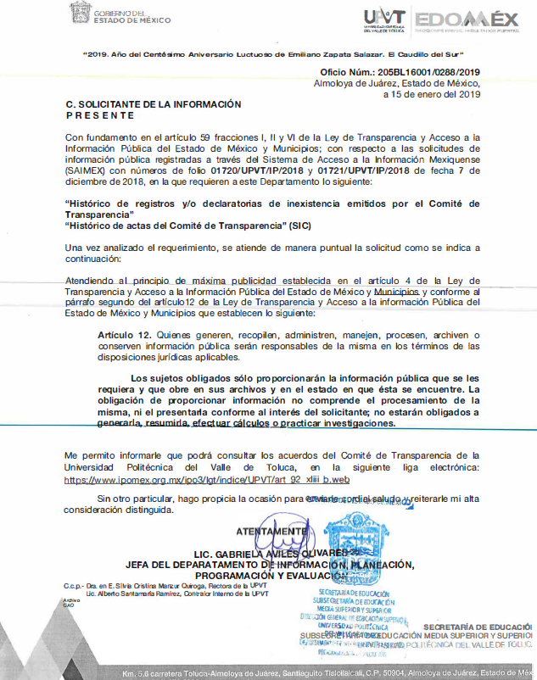
- Inconforme con las respuestas del SUJETO OBLIGADO, en fecha veintiocho de enero de dos mil diecinueve, se tuvieron por interpuestos, mediante EL SAIMEX, los recursos de revisión objeto del presente estudio, a los cuales se les asignaron los números 00257/INFOEM/IP/RR/2019 y 00258/INFOEM/IP/RR/2019, en los que señaló como acto impugnado, lo siguiente:
01720/UPVT/IP/2018 - 00257/INFOEM/IP/RR/2019
“Omiten dar información” (Sic)
01721/UPVT/IP/2018- 00258/INFOEM/IP/RR/2019
“Niegan la información” (Sic)
Asimismo, EL RECURRENTE indicó como razones o motivos de inconformidad:
01720/UPVT/IP/2018 - 00257/INFOEM/IP/RR/2019
“No dan respuesta lo solicitado, siendo que deben existir por el Comité para poder dar respuesta al usuario” (Sic)
01721/UPVT/IP/2018- 00258/INFOEM/IP/RR/2019
“No proporcionan el numero de actas generadas por el Comité de Transparencia nuevamente negando el derecho de acceso a la información” (Sic)
- Los recursos de que se trata se enviaron electrónicamente al Instituto de Transparencia, Acceso a la Información Pública y Protección de Datos Personales del Estado de México y Municipios y con fundamento en el artículo 185, fracción I de la Ley de Transparencia y Acceso a la Información Pública del Estado de México y Municipios se turnó el recurso de revisión 00257/INFOEM/IP/RR/2019 a la Comisionada Eva Abaid Yapur y el recurso de revisión 00258/INFOEM/IP/RR/2019 al Comisionado José Guadalupe Luna Hernández, a efecto de que decretaran su admisión o desechamiento.
- En fecha uno de febrero de dos mil diecinueve, atento a lo dispuesto en el artículo 185, fracciones I, II y IV de la Ley de Transparencia y Acceso a la Información Pública del Estado de México y Municipios, se acordó la admisión a trámite de los referidos recursos de revisión, así como la integración de los expedientes respectivos, mismos que se pusieron a disposición de las partes, para que en un plazo máximo de siete días hábiles, EL RECURRENTE realizara manifestaciones y alegatos, así como ofreciera los medios de prueba que a su derecho conviniera y, en el caso del SUJETO OBLIGADO, para que exhibiera los Informes Justificados correspondientes.
- Por economía procesal y con la finalidad de evitar resoluciones contradictorias, en la Quinta Sesión Ordinaria del cinco de febrero de dos mil diecinueve, el Pleno de este Instituto determinó acumular los recursos de revisión 00257/INFOEM/IP/RR/2019 y 00258/INFOEM/IP/RR/2019, acordando su resolución por parte de la Comisionada Eva Abaid Yapur.
- De las constancias que obran en el SAIMEX, se advierte que EL RECURRENTE omitió presentar manifestaciones y alegatos, así como ofrecer los medios de prueba que a su derecho convinieran. Por su parte, en fecha trece de febrero de dos mil diecinueve, EL SUJETO OBLIGADO exhibió los Informes Justificados, adjuntando para ambos casos, el archivo electrónico denominado RR 0257 0258 y RR 0259.PDF, tal y como se aprecia a continuación: - - - - - - - - - - - - - - - - - - - - - - - - - - - - - - - - - - - - - - - - - - - - - - - - - - - - - - - - - - - - - - - - - - - - - - - - - - - - - - - - - - - - - - - - - - - - - - - - - - - - - - - - - - - - - - - - - - - - - - - - - - - - - - - - - - - - - - - - - - - - - - - - - - - - - - - - - - - - - - - - - - - - - - - - - - - - - - - - - - - - - - - - - - - - - - - - - - - - - - - - - - - - - - - - - - - - - - - - - - - - - - - - - - - - - - - - - - - - - - - - - - -
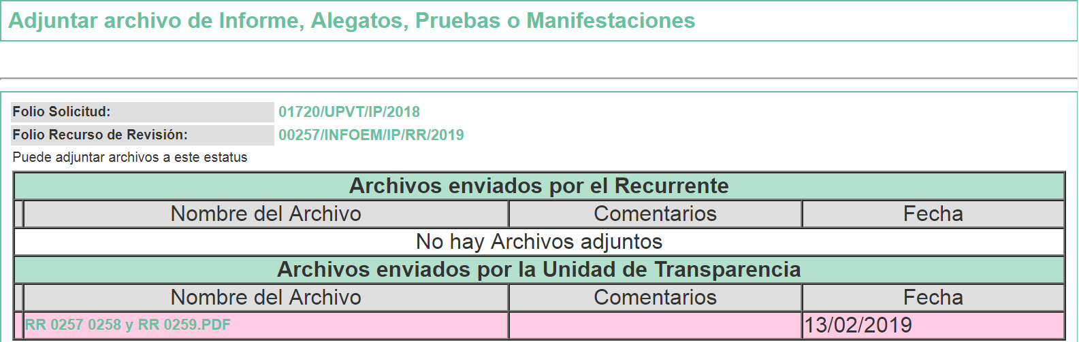
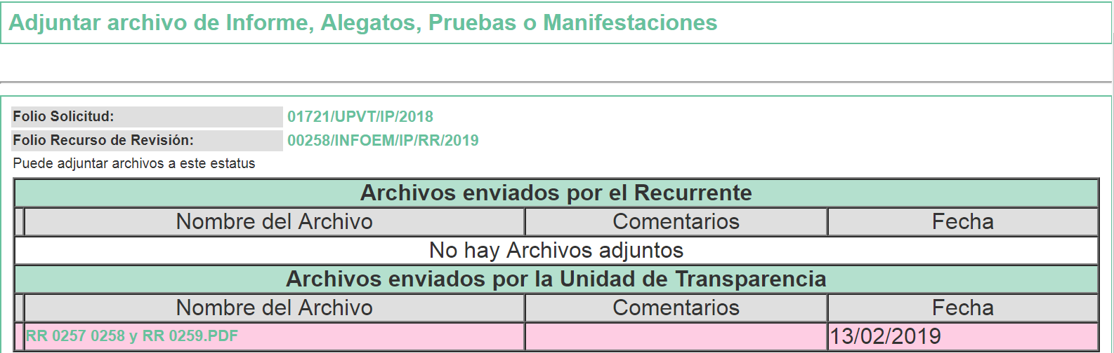
En ese sentido, esta Ponencia Resolutora determinó no poner a la vista del RECURRENTE el Informe Justificado, en virtud de que EL SUJETO OBLIGADO a través de la Jefa del Departamento de Información, Planeación, Programación y Evaluación, en su carácter de Servidora Pública Habilitada, confirmó las respuestas a las solicitudes de información, en términos del artículo 185, fracción III de la Ley de Transparencia y Acceso a la Información Pública del Estado de México y Municipios, mismo que se inserta a continuación: - - - - - - - - - - - - - - - - - - - - - - - - - - - - - - - - - - - - - - - - - - - - - - - - - - - - - - - - - - - - - - - - - - - - - - - - - - - - - - - - - - - - - - - - - - - - - - - - - - - - - - - - - - - - - - - - - - - - - - - - - - - - - - - - - - - - - - - - - - - - - - - - - - - - - - - - - - - - - - - - - - - - - - - - - - - - - - - - - - - - - - - - - - - - - - - - - - - - - - - - - - - - - - - - - - - - - - - - - - - - - - - - - - - - - - - - - - - - - - - - - - - - - - - - - - - - - - - - - - - - - - - - - - - - - - - - - - - - - - - - - - - - - - - - - - - - - - - - -
RR 0257 0258 y RR 0259.PDF
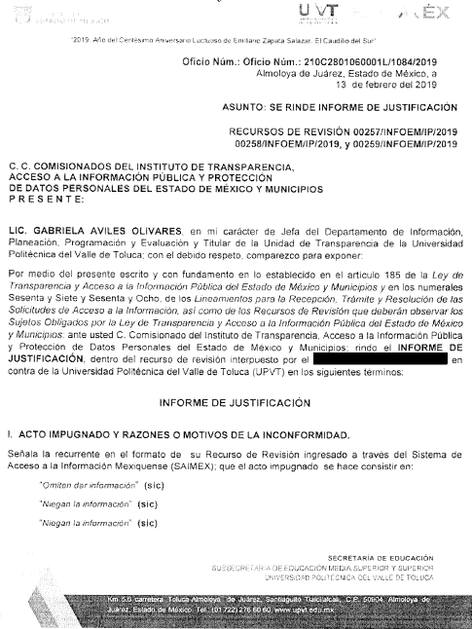
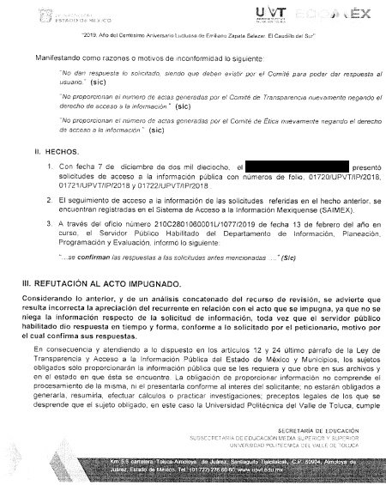
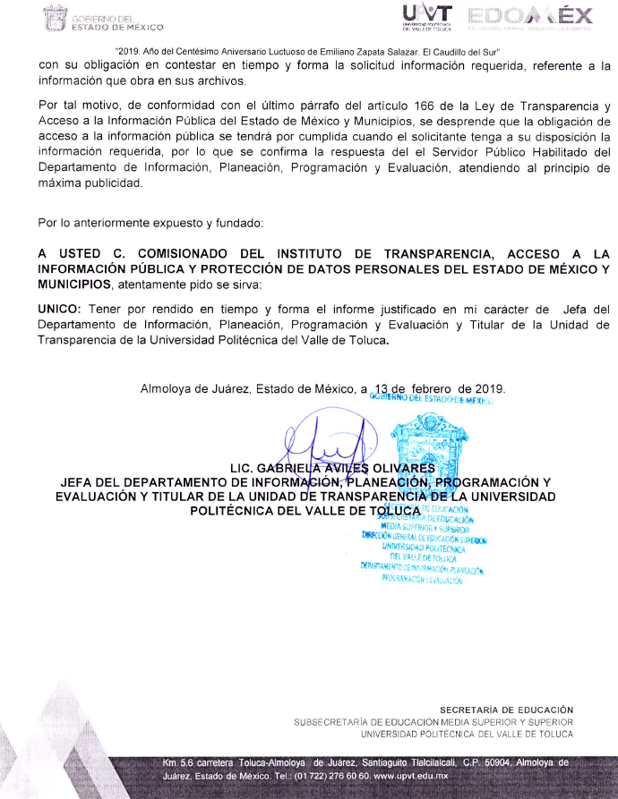
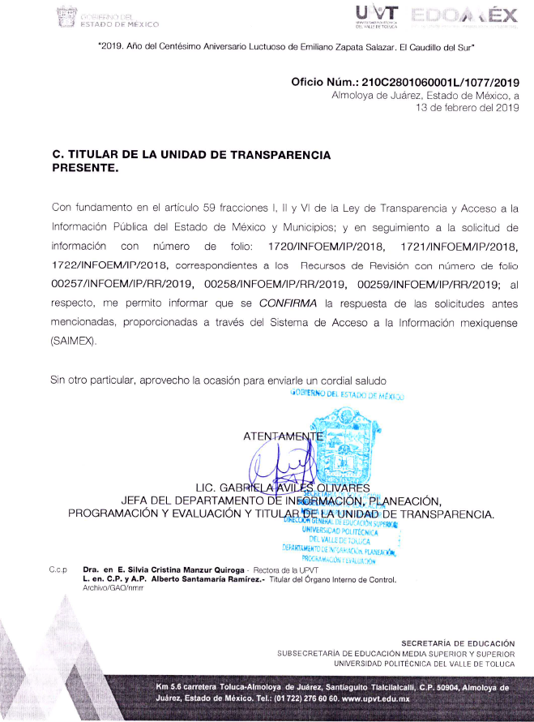
- Una vez analizado el estado procesal que guardan los expedientes, en fecha dieciocho de febrero de dos mil diecinueve, la Comisionada Ponente acordó el cierre de instrucción, así como la remisión de los mismos a efecto de ser resueltos, de conformidad con lo establecido en el artículo 185, fracciones VI y VIII, de la Ley de Transparencia y Acceso a la Información Pública del Estado de México y Municipios.
- En fecha diecinueve de marzo de dos mil diecinueve, la Comisionada Ponente acordó ampliar el plazo para resolver los recursos de revisión de mérito, por un periodo de hasta quince días hábiles, de conformidad con el artículo 181, tercer párrafo de la Ley de Transparencia y Acceso a la Información Pública del Estado de México y Municipios.
CONSIDERANDO
- Competencia. Este Instituto de Transparencia, Acceso a la Información Pública y Protección de Datos Personales del Estado de México y Municipios, es competente para conocer y resolver el presente recurso, conforme a lo dispuesto en el artículo 6, Apartado A, de la Constitución Política de los Estados Unidos Mexicanos; el artículo 5, párrafos vigésimo, vigésimo primero y vigésimo segundo, fracciones IV y V, de la Constitución Política del Estado Libre y Soberano de México; los artículos 2, fracción II, 13, 29, 36, fracciones I y II, 176, 178, 179, 181, párrafo tercero y 185, de la Ley de Transparencia y Acceso a la Información Pública del Estado de México y Municipios, y los artículos 9, fracciones I y XXIV y 11, del Reglamento Interior del Instituto de Transparencia, Acceso a la Información Pública y Protección de Datos Personales del Estado de México y Municipios.
- Interés. Los recursos de revisión fueron interpuestos por parte legítima en atención a que fueron presentados por EL RECURRENTE, quien formuló las solicitudes de información pública números 01720/UPVT/IP/2018 y 01721/UPVT/IP/2018.
- Justificación de la Acumulación de los recursos. De las constancias que obran en los expedientes, se advierte que los recursos de revisión 00257/INFOEM/IP/RR/2019 y 00258/INFOEM/IP/RR/2019, fueron presentados por la misma RECURRENTE y ante el mismo SUJETO OBLIGADO; asimismo, a consideración del Pleno de este Instituto, resultó conveniente su trámite de forma unificada para evitar la emisión de resoluciones contradictorias, por lo que determinó acordar su acumulación, de conformidad con lo dispuesto en el artículo 18 del Código de Procedimientos Administrativos del Estado de México, de aplicación supletoria en términos del artículo 195 de la Ley de Transparencia y Acceso a la Información Pública del Estado de México y Municipios, que a la letra señalan:
Ley de Transparencia y Acceso a la Información Pública del Estado de México y Municipios
“Artículo 195. En la tramitación del recurso de revisión se aplicarán supletoriamente las disposiciones contenidas en el Código de Procedimientos Administrativos del Estado de México.”
Código de Procedimientos Administrativos del Estado de México
“Artículo 18.- La autoridad administrativa o el Tribunal acordarán la acumulación de los expedientes del procedimiento y proceso administrativo que ante ellos se sigan, de oficio o a petición de parte, cuando las partes o los actos administrativos sean iguales, se trate de actos conexos o resulte conveniente el trámite unificado de los asuntos, para evitar la emisión de resoluciones contradictorias. La misma regla se aplicará, en lo conducente, para la separación de los expedientes.”
(Énfasis añadido)
De lo dispuesto en la normativa anterior, dicha acumulación procede cuando:
- El solicitante y la información referida sean las mismas;
- Las partes o los actos impugnados sean iguales;
- Cuando se trate del mismo solicitante y mismo Sujeto Obligado; y
- Aun tratándose de solicitudes diversas, resulte conveniente la resolución unificada de los asuntos.
De esta suerte, tal y como se mencionó anteriormente, los recursos de revisión que nos ocupan fueron interpuestos por la misma RECURRENTE ante el mismo SUJETO OBLIGADO, además de que, por la similitud de la información solicitada en los referidos recursos de revisión, resulta conveniente su resolución de manera unificada o conjunta, por razones de economía procesal y, con el fin de no emitir resoluciones contradictorias entre sí, en caso de resolverlos en forma separada por Ponentes distintos.
- Oportunidad. Los recursos de revisión fueron interpuestos dentro del plazo de quince días hábiles contados a partir del día siguiente de aquel en que EL RECURRENTE tuvo conocimiento de las respuestas impugnadas, tal y como lo prevé el artículo 178 de la Ley de Transparencia y Acceso a la Información Pública del Estado de México y Municipios, que establece:
“Artículo 178. El solicitante podrá interponer, por sí mismo o a través de su representante, de manera directa o por medios electrónicos, recurso de revisión ante el Instituto o ante la Unidad de Transparencia que haya conocido de la solicitud dentro de los quince días hábiles, siguientes a la fecha de la notificación de la respuesta.
A falta de respuesta del sujeto obligado, dentro de los plazos establecidos en esta Ley, a una solicitud de acceso a la información pública, el recurso podrá ser interpuesto en cualquier momento, acompañado con el documento que pruebe la fecha en que presentó la solicitud.
En el caso de que se interponga ante la Unidad de Transparencia, ésta deberá remitir el recurso de revisión al Instituto a más tardar al día siguiente de haberlo recibido.”
En esa tesitura, atendiendo a que EL SUJETO OBLIGADO notificó las respuestas a las solicitudes de información pública el día quince de enero de dos mil diecinueve; así, el plazo de quince días hábiles que el artículo 178 de la Ley de la materia otorga al RECURRENTE para presentar el recurso de revisión, transcurrió del dieciséis de enero al seis de febrero de dos mil diecinueve, sin contemplar en el cómputo los días diecinueve, veinte, veintiséis y veintisiete enero, así como los días dos y tres de febrero de dos mil diecinueve, por corresponder a sábados y domingos, considerados como días inhábiles, en términos del artículo 3, fracción X de la Ley de Transparencia y Acceso a la Información Pública del Estado de México y Municipios; asimismo, no se computó el día cuatro de febrero de diecinueve, el cual es considerado como día no laborable para este Instituto, por corresponder a la Conmemoración del Aniversario de la Promulgación de la Constitución Política de los Estados Unidos Mexicanos, de conformidad con el Calendario Oficial en Materia de Transparencia, Acceso a la Información Pública y Protección de Datos Personales del Estado de México y Municipios, para el año dos mil diecinueve y enero de dos mil veinte, publicado en el Periódico Oficial “Gaceta del Gobierno”, el diecinueve de diciembre de dos mil dieciocho.
En ese tenor, si los recursos de revisión que nos ocupan, se interpusieron el día veintiocho de enero de dos mil diecinueve, se encuentran dentro de los márgenes temporales previstos en el artículo 178 de la Ley de Transparencia y Acceso a la Información Pública del Estado de México y Municipios y, por tanto, su interposición se considera oportuna.
- Procedibilidad. Del análisis efectuado, se advierte la procedibilidad del presente recurso de revisión, en razón de acreditación plena de todos y cada uno de los elementos formales exigidos por el artículo 180 de la Ley de Transparencia y Acceso a la Información Pública del Estado de México y Municipios, en atención a que fue presentado mediante el formato visible en EL SAIMEX.
- Estudio y resolución del asunto. Del análisis efectuado se advierte la procedencia de los recursos de revisión, toda vez que, actualizaron la hipótesis prevista en la fracción V del artículo 179, de la Ley de Transparencia y Acceso a la Información Pública del Estado de México y Municipios, que a la letra versa:
“Artículo 179. El recurso de revisión es un medio de protección que la Ley otorga a los particulares, para hacer valer su derecho de acceso a la información pública, y procederá en contra de las siguientes causas:
[…]
V. La entrega de información incompleta; …”
(Énfasis añadido)
Para ilustrar dicha actualización, debemos recordar que el hoy RECURRENTE en la solicitud de acceso a la información pública, requirió del SUJETO OBLIGADO, vía EL SAIMEX, lo siguiente:
- El histórico de “los registros y/o declaratorias de inexistencia”, emitidos por el Comité de Transparencia, y
- El histórico de Actas del Comité de Transparencia.
En respuesta a la solicitud de acceso a la información pública, EL SUJETO OBLIGADO, a través de la Jefa del Departamento de Información, Planeación, Programación y Evaluación, en su carácter de Servidora Pública Habilitada, señaló que en atención al principio de máxima publicidad, establecido en el artículo 4 de la Ley de Transparencia y Acceso a la Información Pública del Estado de México y Municipios y, conforme al párrafo segundo del diverso 12 de la Ley de la materia podrían consultarse los acuerdos del Comité de Transparencia de la Universidad Politécnica del Valle de Toluca, en la liga electrónica https://www.ipomex.org.mx/ipo3/lgt/indice/UPVT/ art_92_xliii_b.web.
Así, inconforme con las respuestas proporcionadas, EL RECURRENTE procedió a interponer los presentes recursos de revisión, señalando tanto en acto impugnado, como en sus razones o motivos de inconformidad, lo indicado en el Resultando IV de la presente resolución.
Posteriormente, EL RECURRENTE fue omiso en presentar las manifestaciones y alegatos, así como ofrecer los medios de prueba que a su derecho convinieran, mientras que, EL SUJETO OBLIGADO remitió los Informes Justificados correspondientes a través del archivo electrónico denominado RR 0257 0258 y RR 0259.PDF, el cual fue inserto en el Resultando VIII de la presente resolución, mediante los cuales confirmó las respuestas a las solicitudes de mérito.
Ahora bien, esta Ponencia Resolutora advierte que resultan parcialmente infundadas las razones o motivos de inconformidad expuestas por EL RECURRENTE, ya que contrario a lo afirmado por éste, le fue proporcionada parte de la información requerida por el particular.
En primer término, este Instituto advierte que EL SUJETO OBLIGADO es la autoridad competente para generar, administrar o poseer dicha información, con relación al ámbito de sus atribuciones, funciones, facultades o competencias.
En ese sentido, en aquellos casos en que los Sujetos Obligados hayan asumido que cuentan con la información requerida, ello implica que la generan, poseen o administran. Así, en los presentes casos, EL SUJETO OBLIGADO refirió que cuenta con la información requerida, proporcionando una liga electrónica para su consulta; en consecuencia, asume que genera, posee y administra la información solicitada.
Establecido lo anterior, se procede al análisis de la información proporcionada por EL SUJETO OBLIGADO, en respuesta a la solicitud, en razón de que mediante el informe Justificado sólo se procedió a confirmar las respuestas otorgadas; lo anterior, a efecto de determinar, si se colmó el derecho humano de acceso a la información pública del RECURRENTE: - - - - - - - - - - - - - - - - - - - - - - - - - - - - - - - - - - - - - - - - - - - - - - - - - - - - - - - - - - - - - - - - - - - - - - - - - - - - - - - - - - - - - - - - - - - - - - - - - - - - - - - - - - - - - - - - - - - - - - - - - - - - - - - - - - - - - - - - - - - - - - - - - - - - - - - - - - - - - - - - - - - - - - - - - - - - - - - - - - - - - - - - - - - - - - - - - - - - - - - - - - - - - - - - - - - - - - - - - - - - - - - - - - - - - - - - - - - - - - - - - - - - - - - - - - - - - - - - - - - - - - - - - - - - - - - - - - - - - - - - - - - - - - - - - - - - - - - - - - - - - - - - - - - - - - - - - - - - - - - - - - - - - - - - - - - - - - - - - - - - - - - - - - - - - - - - - - - - - - - - - - - - - - - - - - - - - - - - - -
No. | Información requerida | Respuesta a la solicitud | Informe Justificado | Colma
1. | Histórico de las declaraciones de inexistencia aprobadas por el Comité de Transparencia. | La Jefa del Departamento de Información, Planeación, Programación y Evaluación, indicó que los acuerdos del Comité de Transparencia se encuentran para su consulta en la liga electrónica https://www.ipomex.org.mx/ipo3/lgt/indice/UPVT/art_92_xliii_b.web. | Se confirmó la respuesta. | Parcialmente
2. | Histórico de las Actas emitidas por el Comité de Transparencia. |  | Se confirmó la respuesta. | Parcialmente
Visto lo anterior, esta Ponencia Resolutora considera necesario realizar algunas precisiones respecto de la información requerida:
Temporalidad de la información requerida
Al respecto, este Órgano Garante advierte que el particular requirió del SUJETO OBLIGADO el “Histórico”, de la información antes precisada; en ese sentido, según el Diccionario de la Lengua Española de la Real Academia Española, dicho término consiste en lo “Perteneciente o relativo a la historia”.
Así, a criterio de esta Ponencia Resolutora el periodo que corresponde a la información requerida por EL RECURRENTE es del 11 de septiembre de 2006 al 5 de octubre de 2018. Lo anterior es así, en razón de que, si bien la existencia del SUJETO OBLIGADO deriva del Decreto del Ejecutivo del Estado por el que se crea el organismo público descentralizado de carácter estatal denominado Universidad Politécnica del Valle de Toluca, publicado en el Periódico Oficial ”Gaceta del Gobierno” el 13 de noviembre de 2006, mismo que entró en vigor, al día siguiente de su publicación, es decir, formal y jurídicamente la referida Universidad se constituyó a partir del día 14 de noviembre de 2006, también lo es que, el Plan de Desarrollo Institucional 2012-2017 del propio SUJETO OBLIGADO, publicado en febrero de 2012, señala que Universidad Politécnica del Valle de Toluca inició sus operaciones desde el 11 de septiembre de 2006, con una oferta educativa inicial de diversos programas; por lo que, se reitera, la entrega de información debe comprender desde dicha fecha hasta a la fecha de presentación de la solicitud de información, esto es, del 11 de septiembre de 2006 al 7 de diciembre de 2018.
Numerales 1 y 2
En primer término, se advierte que con la entrega de la información consenciente al numeral 2, es decir, de las Actas emitidas por el Comité de Transparencia, de las Sesiones Ordinarias y Extraordinarias, podría satisfacerse lo requerido en el numeral 1, pues, es mediante los Acuerdos que se asientan en las Actas en mención, que el Comité mencionado procede a realizar la declaración de inexistencia de la información, con motivo de alguna solicitud de información por parte de la ciudadanía, una vez desahogados los supuestos normativos correspondientes.
Ahora bien, tomando en consideración que EL SUJETO OBLIGADO a través de la Jefa del Departamento de Información, Planeación, Programación y Evaluación, indicó que los acuerdos del Comité de Transparencia se encuentran para su consulta en la liga electrónica https://www.ipomex.org.mx/ipo3/lgt/indice/UPVT/ art_92_xliii_b.web, en virtud de lo cual, personal adscrito a esta Ponencia Resolutora procedió a corroborar si la información requerida puede ser obtenida o consultada en el medio referido y, de ser así, si la misma abarca la temporalidad antes mencionada.
En ese tenor, de la revisión realizada a la liga electrónica en mención se pudo observar que sólo pueden visualizarse 85 registros de las Sesiones Ordinarias y Extraordinarias del Comité de Transparencia del SUJETO OBLIGADO correspondientes al año 2018, pudiendo ser consultadas las siguientes Actas del referido Comité:
No. de registro | No. de Acta del Comité de Transparencia de 2018
1 | 100ª Sesión Extraordinaria.
2 | 125ª Sesión Extraordinaria.
3 | 122ª Sesión Extraordinaria.
4 | 119ª Sesión Extraordinaria.
5 | 118ª Sesión Extraordinaria.
6 | 115ª Sesión Extraordinaria.
7 | 114ª Sesión Extraordinaria.
8 | 111ª Sesión Extraordinaria.
9 | 107ª Sesión Extraordinaria.
10 | 104ª Sesión Extraordinaria.
11 | 103ª Sesión Extraordinaria.
12 | 98ª Sesión Extraordinaria.
13 | 96ª Sesión Extraordinaria.
14 | 95ª Sesión Extraordinaria.
15 | 94ª Sesión Extraordinaria.
16 | 93ª Sesión Extraordinaria.
17 | 92ª Sesión Extraordinaria.
18 | 88ª Sesión Extraordinaria.
19 | 87ª Sesión Extraordinaria.
20 | 86ª Sesión Extraordinaria.
21 | 85ª Sesión Extraordinaria.
22 | 84ª Sesión Extraordinaria.
23 | 83ª Sesión Extraordinaria.
24 | 72ª Sesión Extraordinaria.
25 | 69ª Sesión Extraordinaria.
26 | 61ª Sesión Extraordinaria.
27 | 55ª Sesión Extraordinaria.
28 | 49ª Sesión Extraordinaria.
29 | 48ª Sesión Extraordinaria.
30 | 46ª Sesión Extraordinaria.
31 | 81ª Sesión Extraordinaria.
32 | 82ª Sesión Extraordinaria.
33 | 79ª Sesión Extraordinaria.
34 | 77ª Sesión Extraordinaria.
35 | 80ª Sesión Extraordinaria.
36 | 78ª Sesión Extraordinaria.
37 | 76ª Sesión Extraordinaria.
38 | 75ª Sesión Extraordinaria.
39 | 74ª Sesión Extraordinaria.
40 | 73ª Sesión Extraordinaria.
41 | 71ª Sesión Extraordinaria.
42 | 70ª Sesión Extraordinaria.
43 | 68ª Sesión Extraordinaria.
44 | 67ª Sesión Extraordinaria.
45 | 66ª Sesión Extraordinaria.
46 | 65ª Sesión Extraordinaria.
47 | 64ª Sesión Extraordinaria.
48 | 63ª Sesión Extraordinaria.
49 | 62ª Sesión Extraordinaria.
50 | 60ª Sesión Extraordinaria.
51 | 59ª Sesión Extraordinaria.
52 | 58ª Sesión Extraordinaria.
53 | 57ª Sesión Extraordinaria.
54 | 56ª Sesión Extraordinaria.
55 | 54ª Sesión Extraordinaria.
56 | 53ª Sesión Extraordinaria.
57 | 52ª Sesión Extraordinaria.
58 | 51ª Sesión Extraordinaria.
59 | 50ª Sesión Extraordinaria.
60 | 28ª Sesión Extraordinaria.
61 | 47ª Sesión Extraordinaria.
62 | 45ª Sesión Extraordinaria.
63 | 44ª Sesión Extraordinaria.
64 | 43ª Sesión Extraordinaria.
65 | 42ª Sesión Extraordinaria.
66 | 41ª Sesión Extraordinaria.
67 | 40ª Sesión Extraordinaria.
68 | 39ª Sesión Extraordinaria.
69 | 38ª Sesión Extraordinaria.
70 | 37ª Sesión Extraordinaria.
71 | 36ª Sesión Extraordinaria.
72 | 35ª Sesión Extraordinaria.
73 | 34ª Sesión Extraordinaria.
74 | 33ª Sesión Extraordinaria.
75 | 32ª Sesión Extraordinaria.
76 | 31ª Sesión Extraordinaria.
77 | 30ª Sesión Extraordinaria.
78 | 29ª Sesión Extraordinaria.
79 | 25ª Sesión Extraordinaria.
80 | 23ª Sesión Extraordinaria.
81 | 22ª Sesión Extraordinaria.
82 | 27ª Sesión Extraordinaria.
83 | 26ª Sesión Extraordinaria.
84 | 24ª Sesión Extraordinaria.
85 | 21ª Sesión Extraordinaria.
Lo anterior, como se puede apreciar de manera ejemplificativa, de las siguientes imágenes: - - - - - - - - - - - - - - - - - - - - - - - - - - - - - - - - - - - - - - - - - - - - - - - - - - - - - - - - - - - - - - - - - - - - - - - - - - - - - - - - - - - - - - - - - - - - - - - - - - - - - - - - - - - - - - - - - - - - - - - - - - - - - - - - - - - - - - - - - - - - - - - - - - - - - - - - - - - - - - - - - - - - - - - - - - - - - - - - - - - - - - - - - - -
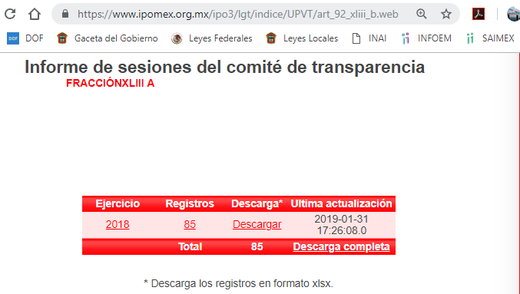
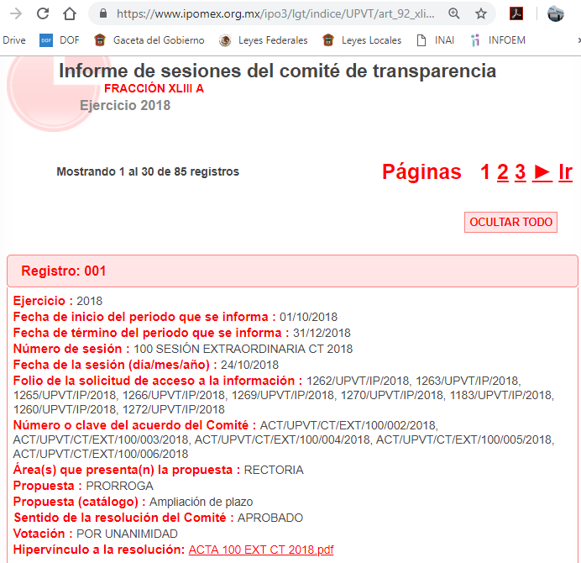
En consecuencia, esta Ponencia Resolutora estima que la respuesta del SUJETO OBLIGADO no es suficiente para tener por satisfecha la pretensión del particular, por cuanto hace a la información correspondiente al periodo que comprende del 11 de septiembre de 2006 al 7 de diciembre de 2018, ya que como se puede apreciar, sólo puede ser consultada una porción de las Actas de las Sesiones Extraordinarias celebradas por el Comité de Trasparencia, faltando la totalidad las Actas de las Sesiones Ordinarias en el ejercicio 2018, así como, todas aquellas que fueron celebradas durante el periodo del 11 de septiembre de 2006 al 31 de diciembre de 2017.
En consecuencia, esta Ponencia Resolutora reitera que resultan parcialmente fundadas las razones o motivos de inconformidad expuestas por LA RECURRENTE, y en términos del artículo 186, fracción III de la Ley de Transparencia y Acceso a la Información Pública del Estado de México y Municipios, determina MODIFICAR las respuestas del SUJETO OBLIGADO, y ordena la entrega, de ser procedente en versión pública, de las Actas de las Sesiones Ordinarias y Extraordinarias faltantes, celebradas por el Comité de Transparencia durante el periodo del 11 de septiembre de 2006 al 7 de diciembre de 2018.
En ese sentido, en relación a la información de la que se ordena su entrega en versión pública, en términos de los artículos 140 y 143 de la Ley de Transparencia y Acceso a la Información Pública del Estado de México y Municipios, según sea el caso, para lo cual se deberá omitir, eliminar o suprimir la información confidencial o reservada. En ese sentido, sólo podrán ser testados los datos que actualicen las hipótesis normativas previstas en dichos preceptos legales, y deberá procederse a su clasificación mediante las formalidades de Ley, es decir, que el Comité de Transparencia del SUJETO OBLIGADO emita el Acuerdo de Clasificación correspondiente debidamente fundado y motivado, en el cual se sustente la versión pública, en términos de los numerales 49, fracción VIII y 132, fracciones II y III, de la Ley de Transparencia y Acceso a la Información Pública del Estado de México y Municipios, así como los numerales Segundo, fracción XVIII, y del Cuarto al Décimo Primero de los Lineamientos Generales en materia de Clasificación y Desclasificación de la Información, así como para la elaboración de Versiones Públicas, que literalmente expresan:
Ley de Transparencia y Acceso a la Información Pública del Estado de México y Municipios
“Artículo 49. Los Comités de Transparencia tendrán las siguientes atribuciones:
VIII. Aprobar, modificar o revocar la clasificación de la información;
Artículo 132. La clasificación de la información se llevará a cabo en el momento en que:
[…]
II. Se determine mediante resolución de autoridad competente; o
III. Se generen versiones públicas para dar cumplimiento a las obligaciones de transparencia previstas en esta Ley.”
Lineamientos Generales en materia de Clasificación y Desclasificación de la Información, así como para la elaboración de Versiones Públicas
“Segundo.- Para efectos de los presentes Lineamientos Generales, se entenderá por:
XVIII. Versión pública: El documento a partir del que se otorga acceso a la información, en el que se testan partes o secciones clasificadas, indicando el contenido de éstas de manera genérica, fundando y motivando la reserva o confidencialidad, a través de la resolución que para tal efecto emita el Comité de Transparencia.
Cuarto. Para clasificar la información como reservada o confidencial, de manera total o parcial, el titular del área del sujeto obligado deberá atender lo dispuesto por el Título Sexto de la Ley General, en relación con las disposiciones contenidas en los presentes lineamientos, así como en aquellas disposiciones legales aplicables a la materia en el ámbito de sus respectivas competencias, en tanto estas últimas no contravengan lo dispuesto en la Ley General.
Los sujetos obligados deberán aplicar, de manera estricta, las excepciones al derecho de acceso a la información y sólo podrán invocarlas cuando acrediten su procedencia.
Quinto. La carga de la prueba para justificar toda negativa de acceso a la información, por actualizarse cualquiera de los supuestos de clasificación previstos en la Ley General, la Ley Federal y leyes estatales, corresponderá a los sujetos obligados, por lo que deberán fundar y motivar debidamente la clasificación de la información ante una solicitud de acceso o al momento en que generen versiones públicas para dar cumplimiento a las obligaciones de transparencia, observando lo dispuesto en la Ley General y las demás disposiciones aplicables en la materia.
Sexto. Los sujetos obligados no podrán emitir acuerdos de carácter general ni particular que clasifiquen documentos o expedientes como reservados, ni clasificar documentos antes de que se genere la información o cuando éstos no obren en sus archivos.
La clasificación de información se realizará conforme a un análisis caso por caso, mediante la aplicación de la prueba de daño y de interés público.
Séptimo. La clasificación de la información se llevará a cabo en el momento en que:
I. Se reciba una solicitud de acceso a la información;
II. Se determine mediante resolución de autoridad competente, o
III. Se generen versiones públicas para dar cumplimiento a las obligaciones de transparencia previstas en la Ley General, la Ley Federal y las correspondientes de las entidades federativas.
Los titulares de las áreas deberán revisar la clasificación al momento de la recepción de una solicitud de acceso a la información, para verificar si encuadra en una causal de reserva o de confidencialidad.
Octavo. Para fundar la clasificación de la información se debe señalar el artículo, fracción, inciso, párrafo o numeral de la ley o tratado internacional suscrito por el Estado mexicano que expresamente le otorga el carácter de reservada o confidencial.
Para motivar la clasificación se deberán señalar las razones o circunstancias especiales que lo llevaron a concluir que el caso particular se ajusta al supuesto previsto por la norma legal invocada como fundamento.
En caso de referirse a información reservada, la motivación de la clasificación también deberá comprender las circunstancias que justifican el establecimiento de determinado plazo de reserva.
Tratándose de información clasificada como confidencial respecto de la cual se haya determinado su conservación permanente por tener valor histórico, ésta conservará tal carácter de conformidad con la normativa aplicable en materia de archivos.
Los documentos contenidos en los archivos históricos y los identificados como históricos confidenciales no serán susceptibles de clasificación como reservados.
Noveno. En los casos en que se solicite un documento o expediente que contenga partes o secciones clasificadas, los titulares de las áreas deberán elaborar una versión pública fundando y motivando la clasificación de las partes o secciones que se testen, siguiendo los procedimientos establecidos en el Capítulo IX de los presentes lineamientos.
Décimo. Los titulares de las áreas, deberán tener conocimiento y llevar un registro del personal que, por la naturaleza de sus atribuciones, tenga acceso a los documentos clasificados. Asimismo, deberán asegurarse de que dicho personal cuente con los conocimientos técnicos y legales que le permitan manejar adecuadamente la información clasificada, en los términos de los Lineamientos para la Organización y Conservación de Archivos.
En ausencia de los titulares de las áreas, la información será clasificada o desclasificada por la persona que lo supla, en términos de la normativa que rija la actuación del sujeto obligado.
Décimo primero. En el intercambio de información entre sujetos obligados para el ejercicio de sus atribuciones, los documentos que se encuentren clasificados deberán llevar la leyenda correspondiente de conformidad con lo dispuesto en el Capítulo VIII de los presentes lineamientos.
[…]
CAPÍTULO VIII
DE LA LEYENDA DE CLASIFICACIÓN
Quincuagésimo. Los titulares de las áreas de los sujetos obligados podrán utilizar los formatos contenidos en el presente Capítulo como modelo para señalar la clasificación de documentos o expedientes, sin perjuicio de que establezcan los propios.
[…]
Quincuagésimo tercero. El formato para señalar la clasificación parcial de un documento, es el siguiente:
 | Concepto | Dónde:
Sello oficial o logotipo del sujeto obligado | Fecha de clasificación | Se anotará la fecha en la que el Comité de Transparencia confirmó la clasificación del documento, en su caso.
Sello oficial o logotipo del sujeto obligado | Área | Se señalará el nombre del área del cual es titular quien clasifica.
Sello oficial o logotipo del sujeto obligado | Información reservada | Se indicarán, en su caso, las partes o páginas del documento que se clasifican como reservadas. Si el documento fuera reservado en su totalidad, se anotarán todas las páginas que lo conforman. Si el documento no contiene información reservada, se tachará este apartado.
Sello oficial o logotipo del sujeto obligado | Periodo de reserva | Se anotará el número de años o meses por los que se mantendrá el documento o las partes del mismo como reservado.
Sello oficial o logotipo del sujeto obligado | Fundamento legal | Se señalará el nombre del ordenamiento, el o los artículos, fracción(es), párrafo(s) con base en los cuales se sustente la reserva.
Sello oficial o logotipo del sujeto obligado | Ampliación del periodo de reserva | En caso de haber solicitado la ampliación del periodo de reserva originalmente establecido, se deberá anotar el número de años o meses por los que se amplía la reserva.
Sello oficial o logotipo del sujeto obligado | Confidencial | Se indicarán, en su caso, las partes o páginas del documento que se clasifica como confidencial. Si el documento fuera confidencial en su totalidad, se anotarán todas las páginas que lo conforman. Si el documento no contiene información confidencial, se tachará este apartado.
Sello oficial o logotipo del sujeto obligado | Fundamento legal | Se señalará el nombre del ordenamiento, el o los artículos, fracción(es), párrafo(s) con base en los cuales se sustente la confidencialidad.
Sello oficial o logotipo del sujeto obligado | Rúbrica del titular del área | Rúbrica autógrafa de quien clasifica.
Sello oficial o logotipo del sujeto obligado | Fecha de desclasificación | Se anotará la fecha en que se desclasifica el documento.
Sello oficial o logotipo del sujeto obligado | Rúbrica y cargo del servidor público | Rúbrica autógrafa de quien desclasifica.
…”
(Énfasis Añadido)
Por lo tanto, es importante referir que EL SUJETO OBLIGADO deberá seguir el procedimiento legal establecido para su clasificación, esto es, que su Comité de Transparencia emita un Acuerdo de Clasificación que cumpla con las formalidades previstas, antes citadas que la sustente, en el que se expongan los fundamentos y razones que llevaron a la autoridad a testar, suprimir o eliminar datos de dicho soporte documental, ya que el no hacerlo, implica que lo entregado no es legal ni formalmente una versión pública, sino más bien una documentación ilegible, incompleta o tachada; pues no señalar las razones por las que no se aprecian determinados datos, ya sea porque se testan o suprimen, deja al solicitante en estado de incertidumbre, al no conocer o comprender porque no aparecen en la documentación respectiva, es decir, si no se exponen de manera puntual las razones de ello se estaría violentando desde un inicio el derecho de acceso a la información del solicitante.
Finalmente, una vez establecido lo anterior, conviene profundizar respecto de la temporalidad pretendida por el particular, puesto que puede darse el caso de que ésta no exista en los archivos del SUJETO OBLIGADO cuando por el paso del tiempo y en términos de la normatividad aplicable se procede a la baja documental de lo requerido.
Asimismo, los Lineamientos para la Administración de Documentos en el Estado de México señala los ciclos de vida de los diversos documentos en poder de los Sujetos Obligados como se advierte a continuación:
Artículo 61. El ciclo de vida de los documentos de Archivo se corresponderá con las siguientes fases:
- Fase Activa. Etapa en la que los documentos están en un período de tramitación y se utilizan constantemente por parte de la Unidad Administrativa que los generó o recibió, y se ubican en el Archivo de Trámite;
- Fase Semiactiva. Período en el que los documentos, una vez concluido su trámite, mantienen un valor administrativo pero ya no son de uso frecuente por parte de la Unidad Administrativa que los generó o recibió y se resguardan en el Archivo de Concentración…”
(Énfasis añadido)
Por su parte, los Lineamientos para la Valoración, Selección y Baja de los Documentos, Expedientes y Series de Trámite Concluido en los Archivos del Estado de México, los cuales regulan que la valoración, selección y baja de documentos deba realizarse considerando su valor primario y secundario, la frecuencia de su uso, el espacio destinado para su conservación, su antigüedad y, principalmente, mediante la formulación de un programa de gestión de documentos en el que toda acción relacionada con la disposición documental sólo tenga lugar si se garantiza que los expedientes y series de trámite concluido ya no se requieren para fines administrativos, como garantes de un derecho, como medio de prueba o para la investigación; establecen, en su artículo 4, fracciones II, III y IX, 20 y 27, fracción I, lo siguiente:
II. Acta de Baja: Acta de Baja Documental. Documento por el que El Comité de Selección Documental o el titular de la Unidad Administrativa a la cual se encuentre adscrito el Archivo de Trámite, autoriza la baja de los documentos resultantes del proceso de selección preliminar aplicado a los expedientes de trámite concluido, como paso previo a su transferencia a un Archivo de Concentración.
III. Acuerdo: Acuerdo de Autorización de Baja Documental. Documento a través del cual la Comisión Dictaminadora de Depuración de Documentos autoriza la baja de los documentos de trámite concluido cuyo período de conservación precaucional ya prescribió en los Archivos de Concentración y que son resultantes del proceso de selección final.
IX. Baja Documental: Eliminación física de la documentación que haya prescrito en sus valores administrativos, legales, fiscales o contables, y que no contenga valores históricos, conforme a la normatividad emitida por la Comisión
Artículo 20.- Los expedientes de trámite concluido y los desclasificados se mantendrán íntegros por un periodo de dos años en los Archivos de Trámite de las Unidades Administrativas. Cumplido este plazo se podrá proceder a su selección preliminar y transferencia al Archivo de Concentración.
El período señalado se computará a partir del día siguiente a la fecha del documento con el cual se dé por concluido et asunto que motivó ta integración de los expedientes.
Artículo 27.- Las Unidades Administrativas al realizar la transferencia de los expedientes de trámite concluido, señalarán en el Inventario correspondiente los plazos de conservación precauciona! de éstos en el Archivo de Concentración. Para determinar el plazo de conservación precauciona! deberán considerar el marco legal o administrativo bajo el cual se produjeron o recibieron los documentos y los siguientes periodos:
I. 6 años para expedientes con información administrativa…
(Énfasis añadido)
En este sentido, tenemos que los documentos requeridos, a través de la solicitud de acceso a la información pública, según las normas y catálogos de vigencia pudiera ser que agotaran su vida administrativa útil y no se consideraran de importancia para formar parte del Archivo Histórico, por lo que, pudieron ser dados de baja; sin embargo, dichos efectos por sí no colman el derecho de acceso a la información de los ciudadanos.
Es decir, ante la negativa de la información dada la baja de los documentos, no se colma con informar o hacer entrega al ciudadano del acta de baja documental, pues ésta solo hace constancia de la autorización de la baja de los documentos resultantes del proceso de selección preliminar aplicado a los expedientes de trámite concluido, más no así lo dispuesto por el artículo 169 y 170 de la Ley de la materia.
Lo anterior es así, ya que el Acuerdo de Inexistencia por parte del Comité de Transparencia da certeza de las motivos o razones por las cuales no se localizó la información y del proceso realizado para localizar la misma, acreditando en un primer momento la búsqueda exhaustiva y razonable de la información en las áreas administrativas, lo cual se acredita con los oficios emitidos y sus respuestas por parte de los Servidores Públicos Habilitados de las áreas correspondientes.
Por lo que, en caso de que la información no obre en los archivos del SUJETO OBLIGADO se acredita el destino de la misma y que, para el caso que nos ocupa, determinar si ésta se procedió a su envío al archivo histórico o a su baja permanente; documentando las circunstancias de tiempo, modo y lugar que precedieron a la inexistencia de la información, situación que se sustenta con la referencia e integración de la debida Acta de Baja Documental, ello a fin de otorgar certeza jurídica al particular, en términos de la fracción I del diverso 9 de la Ley de Transparencia y Acceso a la Información Pública del Estado de México y Municipios.
Sirve de apoyo a lo anterior por analogía el criterio 14-09 que emite el Instituto Nacional de Transparencia, Acceso a la Información y Protección de Datos Personales que a la letra dice:
“Baja documental. Las dependencias y entidades deben proporcionar a los particulares el documento que acredite dicha situación. De conformidad con lo previsto en los artículos 24 y 46 de la Ley Federal de Transparencia y Acceso a la Información Pública Gubernamental 70, fracción V y 78, fracción III de su Reglamento, las dependencias y entidades deberán expedir una resolución que comunique a los solicitantes la inexistencia de la información requerida, en caso de que ésta no sea localizada en los archivos de la dependencia o entidad de que se trate después de una búsqueda exhaustiva. En este supuesto, las dependencias y entidades deberán acompañar a la resolución por la que se confirma la declaración de inexistencia, el acta de baja documental, esto es, el documento mediante la cual se acredita la legal destrucción de la información solicitada, en todos aquellos casos en los que la normatividad en materia archivística prevea que la misma debe existir.
Expedientes:
4650/07 Instituto de Seguridad y Servicios Sociales de los Trabajadores del
Estado – Alonso Lujambio Irazábal
0908/08 Instituto Mexicano del Seguro Social – Alonso Lujambio Irazábal
4961/08 Instituto Mexicano del Seguro Social – Alonso Gómez-Robledo V.
0820/09 Secretaría de Agricultura, Ganadería, Desarrollo Rural, Pesca y
Alimentación – Jacqueline Peschard Mariscal
3928/09 Administración Federal de Servicios Educativos en el Distrito Federal
María Marván Laborde”
Así, con fundamento en lo prescrito en los artículos 5, párrafos vigésimo, vigésimo primero y vigésimo segundo, fracciones IV y V, de la Constitución Política del Estado Libre y Soberano de México, y los artículos 2, fracción II, 9, 29, 36, fracciones I y II, 176, 178, 179, 181, 185, fracción I, 186 y 188, de la Ley de Transparencia y Acceso a la Información Pública del Estado de México y Municipios, este Pleno:
RESUELVE
- Resultan parcialmente fundadas las razones o motivos de inconformidad hechas valer por EL RECURRENTE, en términos del Considerando Sexto de la presente resolución.
- Se MODIFICAN las respuestas del SUJETO OBLIGADO, y se ordena atienda las solicitudes de acceso a la información pública 01720/UPVT/IP/2018 y 01721/UPVT/IP/2018, en términos del Considerando Sexto de la presente resolución, y haga entrega al RECURRENTE, vía EL SAIMEX, previa búsqueda exhaustiva y razonable, de ser procedente en versión pública, de lo siguiente:
“Las Actas faltantes derivadas de las Sesiones Ordinarias y Extraordinarias del Comité de Transparencia, celebradas del 11 de septiembre de 2006 al 7 de diciembre de 2018.
Debiendo notificar al RECURRENTE el Acuerdo de Clasificación de la información que emita el Comité de Transparencia con motivo de las versiones públicas.
Si derivado de la búsqueda exhaustiva y razonable no se localiza la totalidad de la información de la que se ordena la entrega, deberá de emitir el Acuerdo de Inexistencia de la Información, en términos de los artículos 169 y 170 de la Ley de Transparencia y Acceso a la Información Pública del Estado de México y Municipios.”
- Notifíquese al Titular de la Unidad de Transparencia del SUJETO OBLIGADO, para que conforme a los artículos 186, último párrafo y 189, párrafo segundo de la Ley de Transparencia y Acceso a la Información Pública del Estado de México y Municipios, dé cumplimiento a lo ordenado dentro del plazo de diez días hábiles, debiendo informar a este Instituto en un plazo de tres días hábiles siguientes sobre el cumplimiento dado a la resolución.
- Notifíquese al RECURRENTE la presente resolución.
- Hágase del conocimiento del RECURRENTE que de conformidad con lo establecido en el artículo 196 de la Ley de Transparencia y Acceso a la Información Pública del Estado de México y Municipios, podrá impugnarla vía Juicio de Amparo en los términos de las leyes aplicables.
ASÍ LO RESUELVE, POR UNANIMIDAD DE VOTOS EL PLENO DEL INSTITUTO DE TRANSPARENCIA, ACCESO A LA INFORMACIÓN PÚBLICA Y PROTECCIÓN DE DATOS PERSONALES DEL ESTADO DE MÉXICO Y MUNICIPIOS, CONFORMADO POR LOS COMISIONADOS ZULEMA MARTÍNEZ SÁNCHEZ; EVA ABAID YAPUR; JOSÉ GUADALUPE LUNA HERNÁNDEZ, JAVIER MARTÍNEZ CRUZ Y LUIS GUSTAVO PARRA NORIEGA; EN LA DÉCIMA PRIMERA SESIÓN ORDINARIA CELEBRADA EL VEINTIUNO DE MARZO DE DOS MIL DIECINUEVE, ANTE EL SECRETARIO TÉCNICO DEL PLENO, ALEXIS TAPIA RAMÍREZ.
Zulema Martínez Sánchez
Comisionada Presidenta
(RÚBRICA)
Eva Abaid Yapur  Comisionada  (RÚBRICA) | José Guadalupe Luna Hernández  Comisionado  (RÚBRICA)
Javier Martínez Cruz  Comisionado  (RÚBRICA) | Luis Gustavo Parra Noriega  Comisionado  (RÚBRICA)
Alexis Tapia Ramírez
Secretario Técnico del Pleno
(RÚBRICA)
Esta hoja corresponde a la resolución de fecha veintiuno de marzo de dos mil diecinueve, emitida en los recursos de revisión números 00257/INFOEM/IP/RR/2019 y 00258/INFOEM/IP/RR/2019 acumulados.
YSM/JMAV

Obtenido de la liga electrónica https://dle.rae.es/?id=KX9HI9t, consultada el 13 de marzo de 2019.

